Утверждено
приказом директор колледжа
09.06.2018г. № 81

ПОЛОЖЕНИЕ
о порядке проведения итоговой аттестации
при реализации дополнительных профессиональных программ
в ГБПОУ «Соликамский социально-педагогический колледж
имени А.П. Раменского»

г. Соликамск, 2018

- ОБЩИЕ ПОЛОЖЕНИЯ
  - Настоящее Положение является локальным нормативным актом ГБПОУ «Соликамский социально-педагогический колледж имени А.П. Раменского» и устанавливает требования, порядок и формы организации итоговой аттестации слушателей дополнительных профессиональных программ (далее ДПП).
  - Настоящее Положение по итоговой аттестации слушателей дополнительных образовательных программам разработано в соответствии с:
- Федеральным законом «Об образовании в Российской Федерации» от 29.12.2012 № 273-ФЗ;
- Приказом Министерства образования и науки Российской Федерации (Минобрнауки России) от 01.07. 2013 № 499 г. Москва «Об утверждении Порядка организации и осуществления образовательной деятельности по дополнительным профессиональным программам»;
- Постановлением Правительства РФ от 22.01.2013 N 23 (ред. от 09.02.2018) «О Правилах разработки и утверждения профессиональных стандартов»;
- Методическими рекомендациями по организации итоговой аттестации при реализации дополнительных профессиональных программ от 30.03.2015 № АК-821/06.
  - Итоговая аттестация является обязательной для слушателей, завершающих обучение по ДПП профессиональной переподготовки и повышения квалификации.
  - Форма, трудоемкость итоговой аттестации устанавливаются образовательной организацией самостоятельно и закрепляются в образовательной программе ДПП.
  - К аттестационным испытаниям, входящим в состав итоговой аттестации, допускаются слушатели, завершившие в полном объеме освоение программы обучения в соответствии с учебным планом ДПП или индивидуальным учебным планом слушателя по ДПП и не имеющие академической задолженности.
  - По результатам итоговой аттестации издается локальный нормативный акт (приказ) об отчислении слушателя, успешно прошедшего итоговую аттестацию.
  - Слушателям, успешно завершившим курс обучения, выдаются следующие документы установленного образца:
- удостоверение о повышении квалификации – для лиц, прошедших обучение по ДПП в объеме от 16 до 144 часов (образец удостоверения о повышении квалификации представлен в Приложении 1);
- диплом о профессиональной переподготовке – для лиц, прошедших обучение по ДПП в объёме от 250 часов (образец диплома о профессиональной переподготовке представлен в Приложении 2);
  - Слушатели, не прошедшие итоговую аттестацию или получившие на итоговой аттестации неудовлетворительные результаты, вправе пройти повторно итоговую аттестацию в сроки, определяемые образовательной организацией.
  - Слушателям, не прошедшим итоговую аттестацию по уважительной причине (по медицинским показаниям или в других исключительных случаях, документально подтвержденных), должна быть предоставлена возможность пройти итоговую аттестацию без отчисления из организации, в соответствии с медицинским заключением или другим документом, предъявленным слушателем, или с восстановлением на дату проведения итоговой аттестации. В случае, если слушатель был направлен на обучение предприятием (организацией), данный вопрос согласовывается с данным предприятием (организацией).
  - Слушателям, не прошедшим итоговую аттестацию или получившим на итоговой аттестации неудовлетворительные результаты, выдается справка об обучении или о периоде обучения, по образцу, самостоятельно установленному образовательной организацией (Приложение 3).
  - По результатам итоговой аттестации по программам повышения квалификации и профессиональной переподготовки слушатель имеет право подать письменное заявление об апелляции по вопросам, связанным с процедурой проведения итоговых аттестационных испытаний, не позднее следующего рабочего дня после объявления результатов итогового аттестационного испытания. Порядок рассмотрения апелляции организация устанавливает самостоятельно.

- ОРГАНИЗАЦИЯ ИТОГОВОЙ АТТЕСТАЦИИ
  - Итоговая аттестация слушателей планируется с учетом организационной целесообразности и возможности наиболее эффективно оценить и проанализировать качество освоения ДПП (соответствие результатов освоения слушателями ДПП заявленным целям и планируемым результатам обучения) и может включать одно или несколько аттестационных испытаний в зависимости от сроков обучения и уровней ДПП. Конкретный перечень итоговых аттестационных испытаний, входящих в состав итоговой аттестации по ДПП, определяется учебным планом ДПП или индивидуальным учебным планом слушателя по ДПП.
  - В целях определения результатов освоения слушателями ДПП итоговая аттестация проводится итоговыми аттестационными комиссиями, которые создаются по каждой программе ДПО, реализуемой организацией.
  - Итоговая аттестационная комиссия формируется из преподавателей образовательной организации, лиц, приглашённых из сторонних организаций, представителей работодателей по профилю подготовки слушателей. Председателем итоговой аттестационной комиссии утверждается лицо, не работающее в образовательной организации, из числа: руководителей, заместителей руководителей или ведущих специалистов – представителей работодателей организаций, осуществляющих деятельность по направлению (профилю) подготовки слушателей. Численность итоговой аттестационной комиссии должна составлять не менее 3-х человек.
  - Работу аттестационной комиссии и ведение протоколов обеспечивает секретарь аттестационной комиссии. В качестве секретаря аттестационной комиссии утверждается лицо, из числа преподавательского состава, учебно-вспомогательного персонала образовательной организации.
  - Состав аттестационной комиссии и срок проведения итоговой аттестации утверждается приказом директора колледжа не позднее, чем за 30 дней до итогового испытания.
  - Основные функции итоговой аттестационных комиссий:
- комплексная оценка уровня знаний и умений, компетенции слушателей с учетом целей обучения, вида ДПП, установленных требований к результатам освоения программы;
- рассмотрение вопросов о предоставлении слушателям по результатам освоения ДПП права заниматься профессиональной деятельностью в определенной области и (или) присвоении квалификации;
- определение уровня освоения программ повышения квалификации.
  - Результаты итоговых аттестационных испытаний оформляются:
- для программ профессиональной переподготовки – протоколами заседаний итоговых аттестационных комиссий (Приложение 4);
- для программ повышения квалификации – итоговыми (экзаменационными/ зачётными) ведомостями (Приложение 5).
  - Протоколы заседаний итоговых аттестационных комиссий подписываются председателем комиссии, секретарём комиссии и хранятся согласно номенклатуре дел образовательной организации.
  - Отчёты председателей итоговых аттестационных комиссий должны быть подготовлены в срок, не позднее недели со дня проведения итоговой аттестации. В отчёте должна быть отражена следующая информация: состав итоговой комиссии, вид итоговой аттестации, характеристика уровня подготовленности слушателей по данной ДПП, недостатки в подготовке слушателей, выводы и предложения (Приложение 6).
  - Допуск слушателя к итоговой аттестации оформляется приказом о допуске к итоговой аттестации не позднее, чем за 5 дней до начала итоговой аттестации, указанной в приказе о проведении итоговой аттестации.
  - На заседание итоговой аттестационной комиссии кураторами ДПП предоставляются следующие документы:
- приказ о допуске слушателей к итоговой аттестации;
- сведения об успеваемости слушателей, зачётные книжки слушателей;
- материалы итоговой аттестации (билеты для экзамена, выпускные работы слушателей, др.).
  - По завершению итоговой аттестации итоговые аттестационные работы передаются под опись на хранение в архив образовательной организации.

- ФОРМЫ ИТОГОВОЙ АТТЕСТАЦИИ
  - Аттестационные испытания могут проводиться в устной или письменной форме.
  - Форма и условия проведения аттестационных испытаний доводится до сведения слушателей при приеме на обучение по ДПП.
  - Аттестационные испытания, включенные в итоговую аттестацию, не могут быть заменены оценкой уровня знаний на основе текущего и промежуточного контроля знаний слушателей.
  - Рекомендуются следующие виды аттестационных испытаний:
- по программе профессиональной переподготовки: междисциплинарный экзамен и/или подготовка и защита итоговой аттестационной работы;
- по программе повышения квалификации: собеседование, защита индивидуальных или групповых творческих проектов, методической разработки, зачет, тестирование, опрос, или другие виды, предусмотренные ДПП.
    - Междисциплинарный экзамен должен определять как уровень усвоения содержания отдельных дисциплин (учебных курсов), так и соответствие подготовки слушателей квалификационным требованиям к конкретным профессиям или должностям, профессиональным стандартам и требованиям соответствующих федеральных государственных образовательных стандартов.
    - Подготовка итоговой аттестационной работы должна способствовать систематизации и закреплению знаний слушателей по ДПП, умению анализировать и находить решение конкретных профессиональных задач. Темы аттестационных работ определяются координатором соответствующей ДПП и предоставляются на выбор слушателям. Тема аттестационной работы с обоснованием целесообразности ее разработки может быть также предложена слушателем или сформулирована руководителем предприятия (организации, учреждения), направившим слушателя на обучение.
    - За каждым слушателем закрепляется руководитель по подготовке аттестационной работы из числа преподавательского состава образовательной организации, и/или специалистов профильных сторонних организаций и/или предприятий.
    - Темы аттестационных работ слушателей, назначение руководителей по подготовке аттестационных работ утверждаются приказом по организации не позднее, чем за 1 месяц до начала итоговой аттестации.

- КРИТЕРИИ ОЦЕНКИ ОСВОЕНИЯ ДОПОЛНИТЕЛЬНОЙ ПРОФЕССИОНАЛЬНОЙ ПРОГРАММЫ
  - По результатам любого из видов итоговых аттестационных испытаний, включенных в итоговую аттестацию, выставляются отметки по двухбалльной ("удовлетворительно" ("зачтено"), "неудовлетворительно" ("не зачтено") или четырехбалльной системе ("отлично", "хорошо", "удовлетворительно", "неудовлетворительно").
  - При осуществлении оценки уровня сформированности компетенций, умений и знаний слушателей и выставлении отметки целесообразно использовать аддитивный принцип (принцип "сложения"):
- отметка "неудовлетворительно" выставляется слушателю, не показавшему освоение планируемых результатов (знаний, умений, компетенций), предусмотренных ДПП, допустившему серьезные ошибки в выполнении предусмотренных программой заданий, не справившемуся с выполнением итоговой аттестационной работы;
- отметку "удовлетворительно" заслуживает слушатель, показавший частичное освоение планируемых результатов (знаний, умений, компетенций), предусмотренных программой, сформированность не в полной мере новых компетенций и профессиональных умений для осуществления профессиональной деятельности, знакомый с литературой, публикациями по профилю обучения;
- отметку "хорошо" заслуживает слушатель, показавший освоение планируемых результатов (знаний, умений, компетенций), предусмотренных программой, изучивших литературу, рекомендованную ДПП, способный к самостоятельному пополнению и обновлению знаний в ходе дальнейшего обучения и профессиональной деятельности;
- отметку "отлично" заслуживает слушатель, показавший полное освоение планируемых результатов (знаний, умений, компетенций), всестороннее и глубокое изучение литературы, публикаций по изучаемому профилю; умение выполнять задания с привнесением собственного видения проблемы, собственного варианта решения практической задачи, проявивший творческие способности в понимании и применении на практике содержания обучения.

- ЗАКЛЮЧИТЕЛЬНЫЕ ПОЛОЖЕНИЯ
  - Настоящее Положение вступает в силу с момента его принятия и утверждения и действует до принятия нового локального нормативного акта.
  - Внесение дополнений и изменений в Положение утверждается руководителем образовательной организации на основании решения, принятого на научно-методическом совете образовательной организации.

Приложение 1

Образец удостоверения о повышении квалификации установленного образца

(заказано в ООО «Киржачская Типография»)

Титул, лицевая сторона

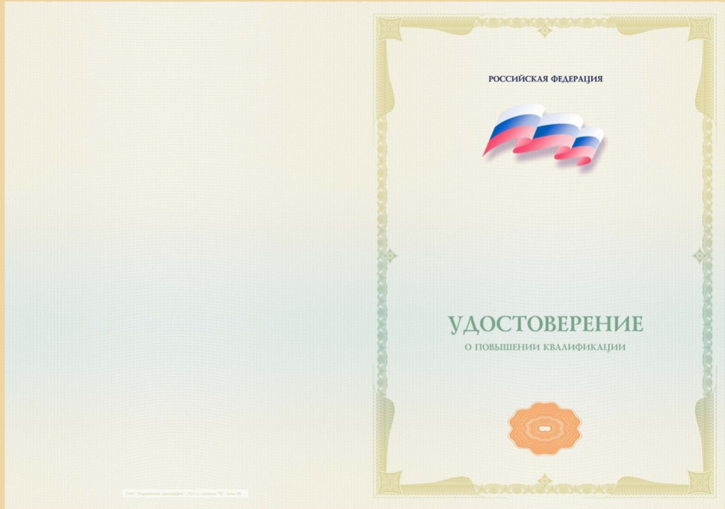

Титул, оборотная сторона

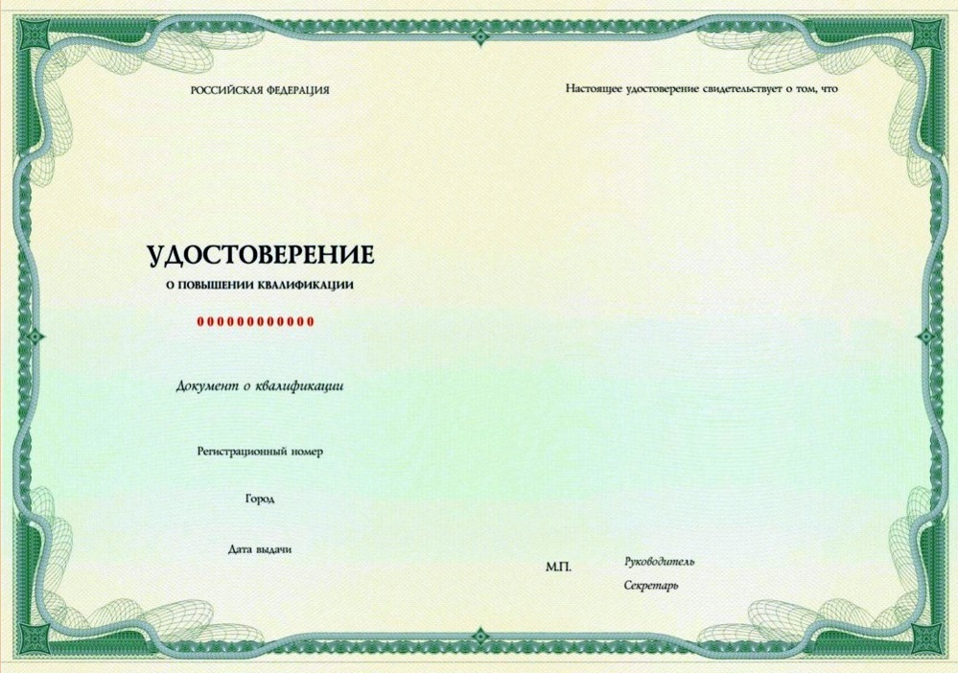

Приложение 2

Образец диплома о профессиональной переподготовке установленного образца

(заказано в ООО «Киржачская Типография»)

Диплом –титул, лицевая сторона

Диплом – титул, оборотная сторона

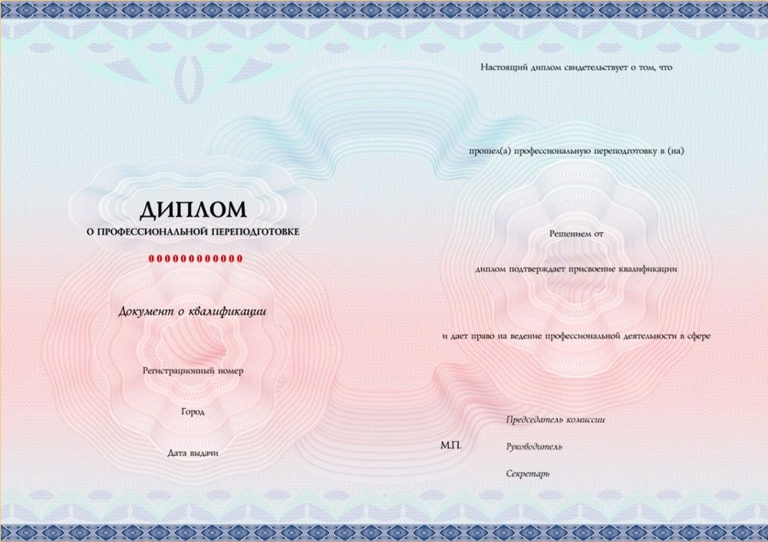

Приложение к диплому – лицевая сторона (формат А5)

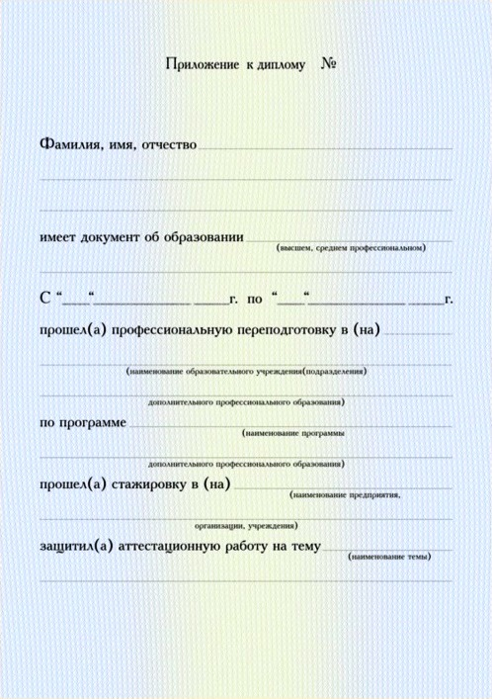

Приложение к диплому – оборотная сторона (формат А5)

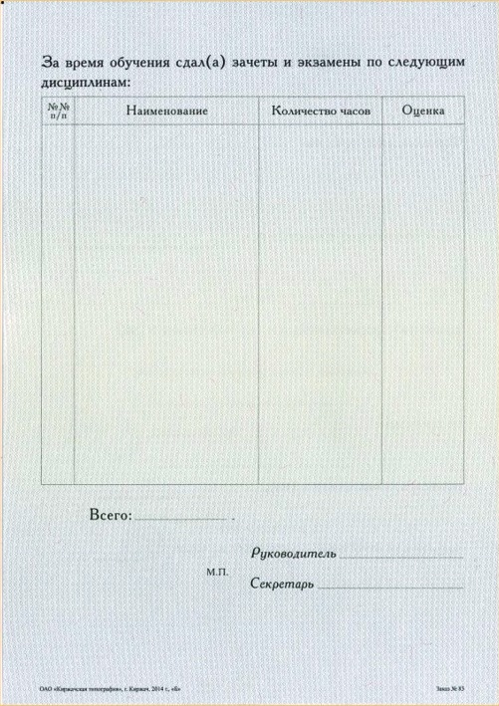

Приложение 3

Министерство образования и науки Пермского края
Государственное бюджетное образовательное учреждение
«Соликамский социально-педагогический колледж имени А.П. Раменского»

Лицензия серия __ N _____, регистрационный N ___, от _______ г.
выдана _______________________________________________
(название организации, выдавшей лицензию)

N __________ от _____________

СПРАВКА

Настоящим подтверждается, что ____________________________, обучаясь в ГБПОУ «Соликамский социально-педагогический колледж имени А.П. Раменского» по дополнительной профессиональной программе (программе переподготовки) в период с "__" __________________________ 20__ г.
по "__" _________ 20__ г. частично освоил(а) учебный план.
Из _____ учебных дисциплин учебного плана прошел(а) аттестацию по _____ учебным дисциплинам,
в том числе:
N п/п | Наименование учебного предмета (дисциплины) | Количество часов по учебному плану | Вид аттестации | Результат аттестации
1
2
3
..
..
..

Отчислен(а) приказом N ____ от "__" __________________ 20__ года по причине ________________________________________________________________________________

Справка выдана для предъявления ___________________________________________________

Директор _________________________ /_____________

Декан факультета ДПО ______________ /_____________

Приложение 4

ГБПОУ «Соликамский социально-педагогический колледж имени А.П. Раменского»

ФОРМА ПРОТОКОЛА № ___
ЗАСЕДАНИЯ ИТОГОВОЙ АТТЕСТАЦИОННОЙ КОМИССИИ
по приёму итоговой аттестации слушателей программы профессиональной переподготовки _________________________________________________________
(название программы)
от «___» ___________ 20 __ г.

Аттестационная комиссия, утвержденная приказом директора №___ от ______ в составе:
Председатель: _____________/ ФИО
Члены комиссии: _____________ / ФИО
_____________/ ФИО
Секретарь: _____________/ФИО
рассмотрела итоговые аттестационные работы слушателей:
№ п\п | Ф.И.О. слушателя | Темы аттестационных работ

В итоговую аттестационную комиссию представлены следующие материалы:
- Итоговая аттестационная работа.
- Отзыв руководителя итоговой аттестационной работы.
3. Зачётная книжка слушателя.

ПОСТАНОВИЛА:
1. Признать аттестационное испытание пройдено слушателями успешно (ведомость с
результатами защиты - Приложение).
2. Присвоить ____________________________________________________________
квалификацию ________________________________________________________
3. Выдать ______________________________________________________________
диплом о профессиональной переподготовке

Председатель: _____________/ ФИО
Члены комиссии: _____________ / ФИО
_____________/ ФИО
Секретарь: _____________/ФИО

Приложение
к протоколу ИАК № ___ от ________
Ведомость результатов защиты аттестационной работы
№ п\п | Ф.И.О. слушателя | Тема аттестационной работы | Оценка руководителя | Оценка защиты | Итоговая оценка

Приложение 5

ФОРМЫ ВЕДОМОСТИ
ИТОГОВОЙ АТТЕСТАЦИИ ПО ПРОГРАММЕ ПОВЫШЕНИЯ КВАЛИФИКАЦИИ
_____________________________________________________
(полное наименование образовательной организации)

ВЕДОМОСТЬ ИТОГОВОЙ АТТЕСТАЦИИ № _________

Дата __________________

Программа повышения квалификации __________________________________________
___________________________________________________________________________
(наименование программы)

Объем программы _________ час. Срок обучения __________________

Вид итоговой аттестации:
___________________________________________________________________________
(междисциплинарный экзамен, зачет, защита проекта, собеседование, другое)

№ п/п | Фамилия, имя, отчество слушателя | Результат аттестации

Председатель итоговой аттестационной комиссии
_________________ _________________________
(подпись) (инициалы, фамилия)
Члены комиссии итоговой аттестационной комиссии:
_________________ _________________________
(подпись) (инициалы, фамилия)
_________________ _________________________
(подпись) (инициалы, фамилия)
Секретарь итоговой аттестационной комиссии
_________________ _________________________
(подпись) (инициалы, фамилия)

"__" ______________ 20__ г.

Приложение 6

ПРИМЕРНАЯ ФОРМА ОТЧЕТА О РАБОТЕ АТТЕСТАЦИОННОЙ КОМИССИИ

_____________________________________________________
(полное наименование образовательной организации)

ОТЧЕТ
о работе итоговой аттестационной комиссии

Программа(ы) профессиональной переподготовки и (или) повышения квалификации ______________________________________________________________
(наименование программ(ы))

В отчете о работе итоговой аттестационной комиссии должна быть представлена следующая информация:
1. Состав итоговой аттестационной комиссии.
2. Сроки работы итоговой аттестационной комиссия.
3. Количество слушателей, проходивших итоговую аттестацию.
4. Результаты защиты итоговых аттестационных работ.
5. Актуальность итоговых аттестационных работ, соответствие тематики работ профилю ДПП слушателей.
6. Качество выполнения итоговых аттестационных работ.
7. Недостатки в профессиональной переподготовке и (или) повышении квалификации слушателей по отдельным дисциплинам.
8. Рекомендации по дальнейшему совершенствованию профессиональной переподготовки и (или) повышении квалификации специалистов по программе.
9. Дополнительные сведения по усмотрению председателя итоговой аттестационной комиссии.

Председатель _____________ _______________________
(звание, должность) (подпись) (инициалы, фамилия)

"__" _____________ 20__ г.

